Расширение платной парковки в Москве затронет менее 3% парковочного пространства
17.09.2015
Департамент транспорта столицы объявил, что 10 октября парковка станет платной на отдельных точках, расположенных на 95 улицах во всех частях города, в том числе вдали от его исторического центра. При этом, как отмечают в Департаменте, речь идет о 2,95% парковочного пространства Москвы – такова доля всех «точек» в общей площади официальных городских стоянок. Представители ведомства особо подчеркнули, что платная парковка не затронет жилую застройку районов.
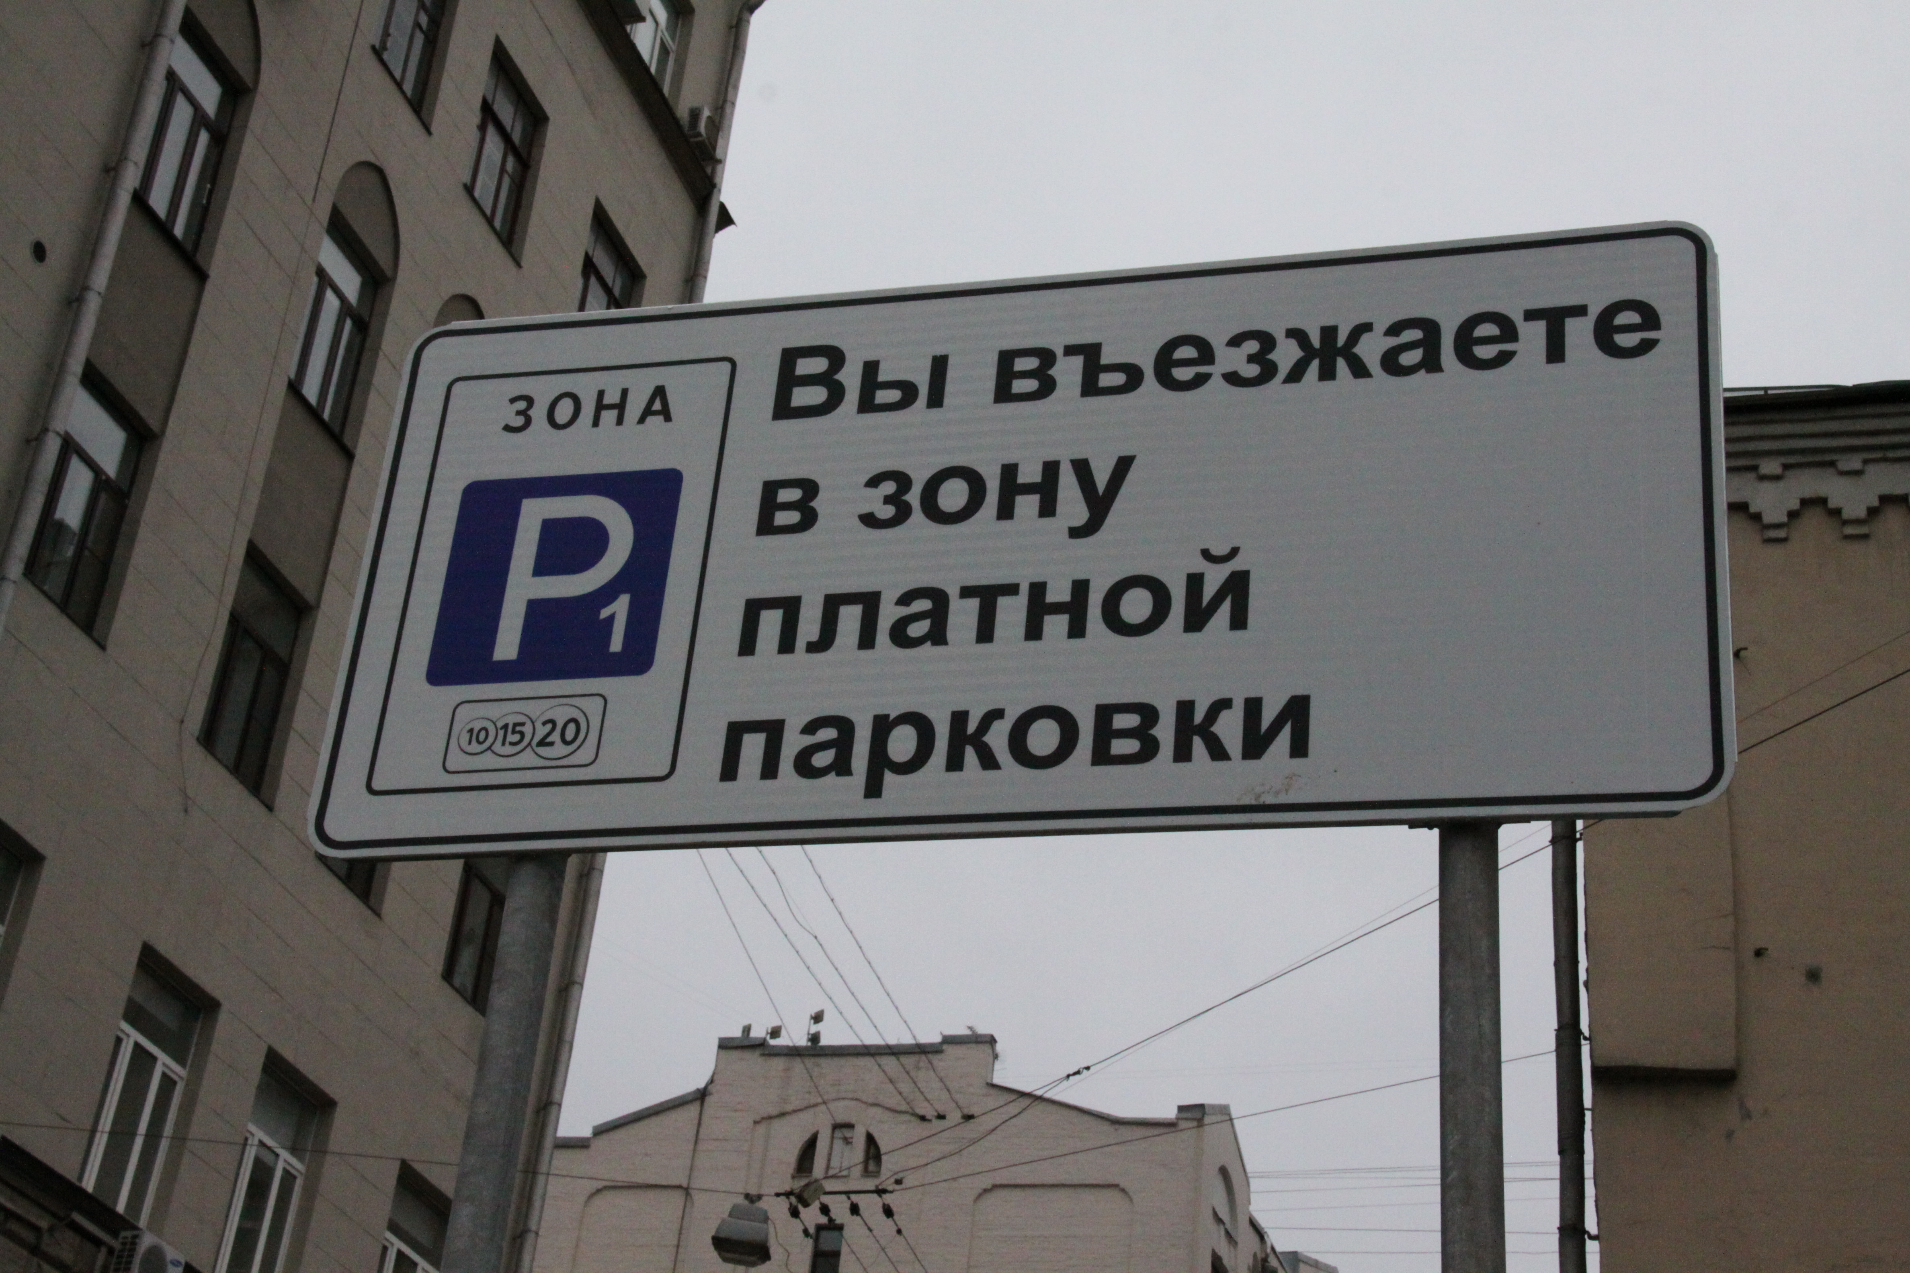
Предполагается, что небольшие ограничения позволят улучшить дорожную ситуацию в критических точках – там увеличится скорость движения по дорогам, снизится число ДТП, нарушений правил стоянки, а местные жители смогут гораздо легче находить свободное место у своего дома.
Как уже сообщалось, Департамент транспорта многие месяцы собирал предложения муниципальных депутатов и жителей из разных районов Москвы. В результате были выявлены наиболее проблемные места: торговые комплексы, бизнес-центры, рынки, станции метро, и другие точки, в которых скапливаются машины.
Точки, на которых в окрябре парковска перестанет быть бесплатной, расположены в том числе в ряде районов ЮЗАО - Академическом, Котловке, Черемушках.
Стоимость одного часа парковки в новой зоне составит 40 рублей. Оплату можно производить с помощью мобильного приложения «Парковки Москвы», смс-сообщения, через паркоматы (безналично), наличными в терминалах «Киви», через «Киви-кошелек» и приложение «Яндекс-Парковки».
Жители улиц, на которых парковка станет платной, могут получать парковочные разрешения резидента уже сейчас. Такое разрешение дает право на бесплатную парковку с 20:00 до 8:00 на территории всего административного района проживания резидента ежедневно в течение одного года.
Чтобы парковаться бесплатно круглосуточно, нужно внести годовую резидентную плату в размере 3000 рублей. Парковочное разрешение резидента оформляется на московском портале госуслуг pgu.mos.ru или в любом МФЦ.

Адрес страницы: http://uzao.mos.ru/presscenter/news/detail/2163254.html
Префектура Юго-Западного административного округа города Москвы

